Mathématiques : lundi 27/04
- La division : faisons tout d’abord deux divisions pour se souvenir de la méthode (posez-les sur votre cahier) :
438 divisé par 6 q = …… r= ……
349 divisé par 7 q = …… r= ……
- Maintenant nous allons apprendre comment calculer une division avec un nombre à deux chiffres :
Préparons les multiples de 25 et les multiples de 50 pour commencer (on l’a déjà fait, vous devez vous souvenir des astuces pour les retrouver rapidement) (si vous avez un doute, vérifiez avec la calculatrice)
1 x 25 = 1 x 50 =
2 x 25 = 2 x 50 =
3 x 25 = 3 x 50 =
4 x 25 = 4 x 50 =
5 x 25 = 5 x 50 =
6 x 25 = 6 x 50 =
7 x 25 = 7 x 50 =
8 x 25 = 8 x 50 =
9 x 25 = 9 x 50 =
10 x 25 = 10 x 50 =
Maintenant nous allons nous servir de ces multiples pour calculer 143 divisé par 25
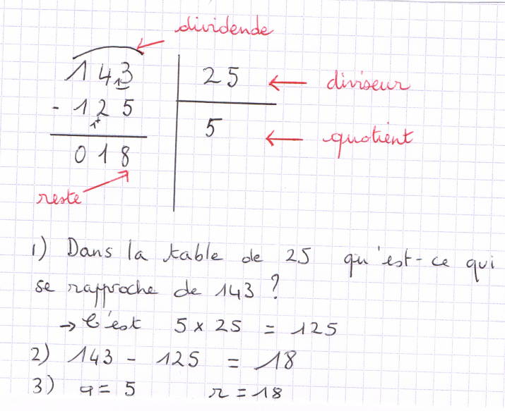
A toi de jouer :
En utilisant les multiples de 25 et de 50 pose et calcule les divisions suivantes :
537 divisé par 25 q = … r = …
868 divisé par 25 q = … r = …
2 360 divisé par 50 q = … r = …

